附件一：考试指南（电脑端）：

第一步：在谷歌或火狐浏览器地址栏中输入iTEST官网网址： https://itestcloud.unipus.cn
如没有上述浏览器，请至iTEST官网点击页面下方的【下载专区】进行下载。
*请考生务必注意不要使用手机或pad浏览器，以免因为兼容问题造成答案缺失。

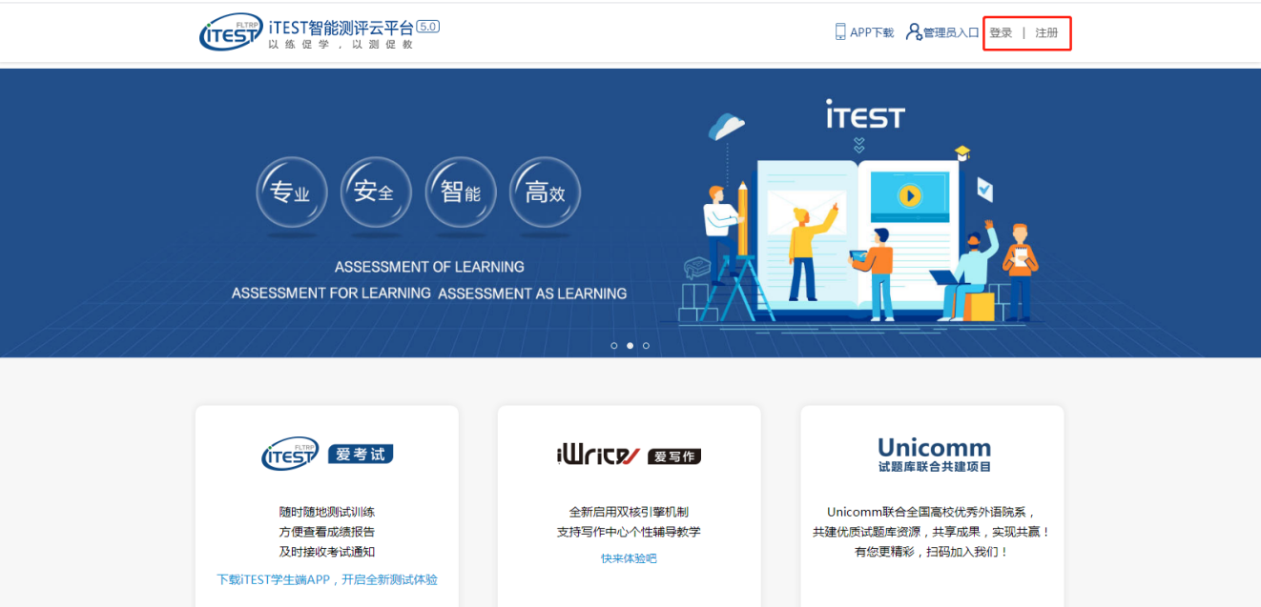

第二步：注册及登录。 使用常用手机号或邮箱注册Unipus账号，注册后登录。
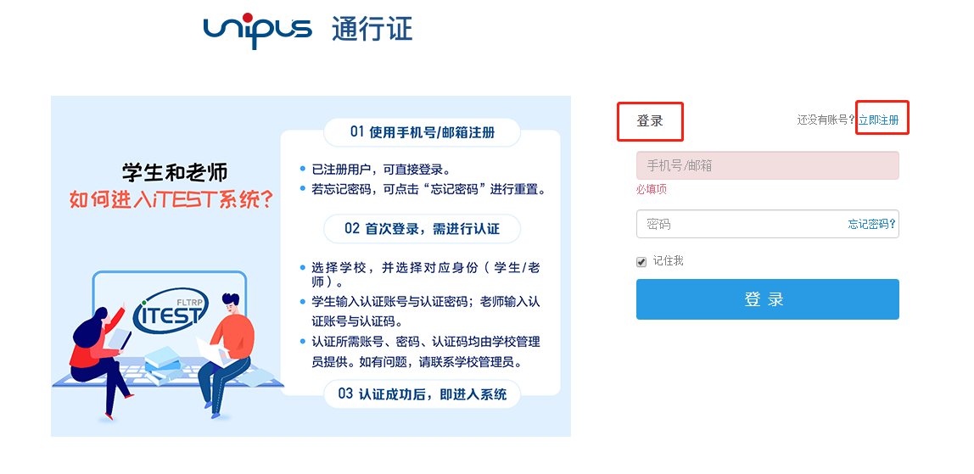

第三步：认证
为确认身份信息及保障账号安全，学生在首次登录后将进入认证页面。首先，需要点选自己所在的学校（上海大学）；点击【下一步】，选择【学生】身份，输入学号（认证账号）（视院校情况而定，如教务处确定能随通知书生成学号即用学号，此外可选用身份证号、准考证号等）、姓名。认证环节仅在首次登录时需要。
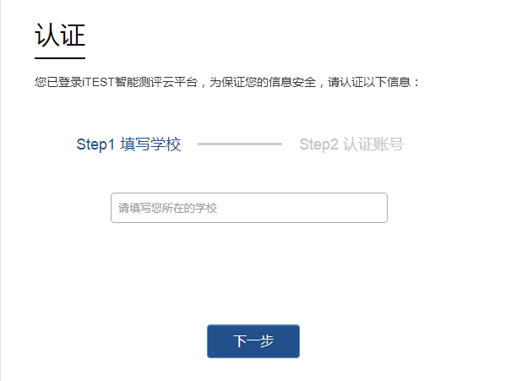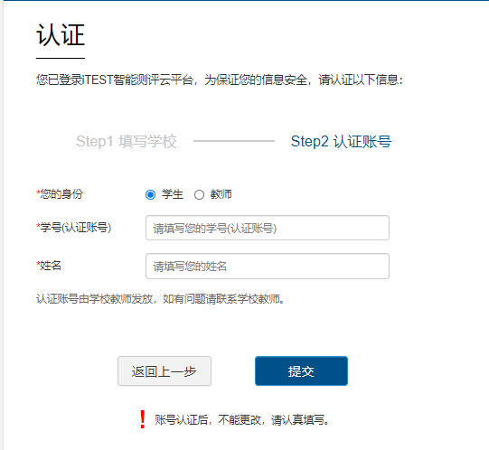

第四步：确认个人信息。请考生核对用户名、姓名、性别、校区、学院是否准确，点击【完成】。

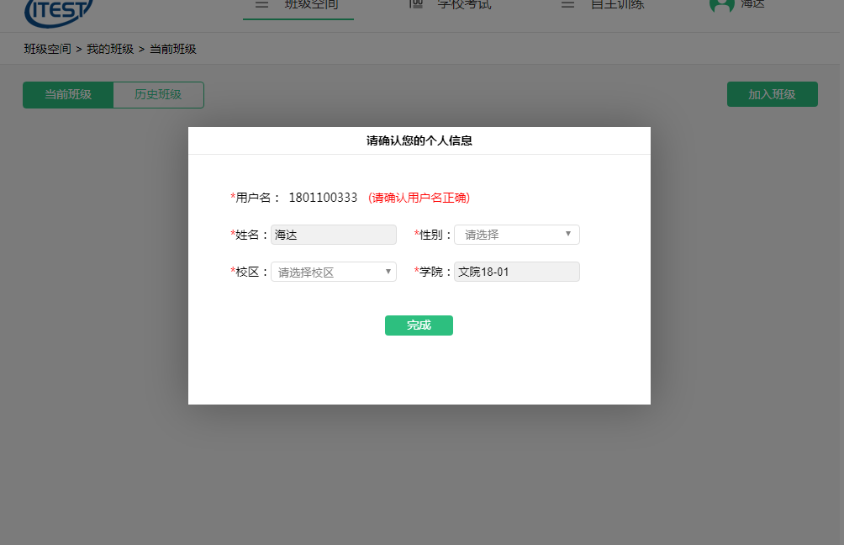

第五步：考试。进入系统后，点击【学校考试】，在【当前学校考试】下找到名为“XXXXXX”的考试。请学生在规定的考试时间范围内点击【去考试】，系统开始自动加载试卷，加载完毕即可开始考试。
*考试时间是指允许考生点击【去考试】的窗口时间，如果考生错过窗口开放的进入时间，则无法进入考试；考试时长（即倒计时）是指作答该场考试规定的实际用时。
*如点击【去考试】后出现白屏或无法跳转，请考生注意考试界面是否被拦截，点击右上方的【允许浏览器弹出页面】即可。
（iTEST预计于8月份进行页面升级，如登录后与操作手册页面显示不符，请按照新的页面指引找到学校考试。）
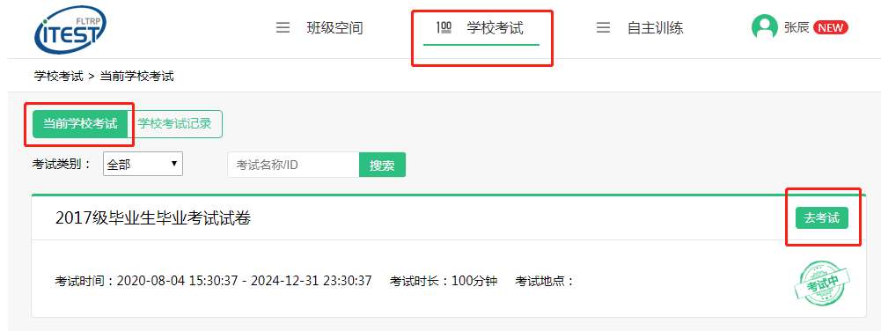

第六步：核对个人信息。

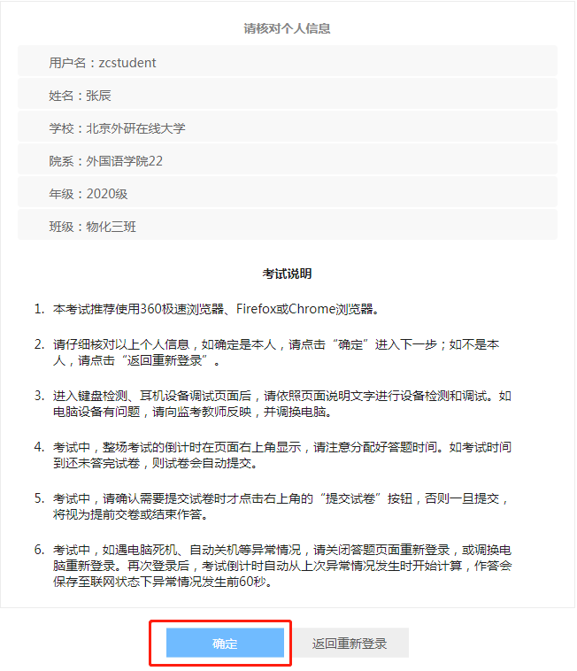

第七步:键盘检测。请考生务必切换为英文半角输入法，否则作文部分字数为0。（无需依次键入字母，输入单词测试无误即可）
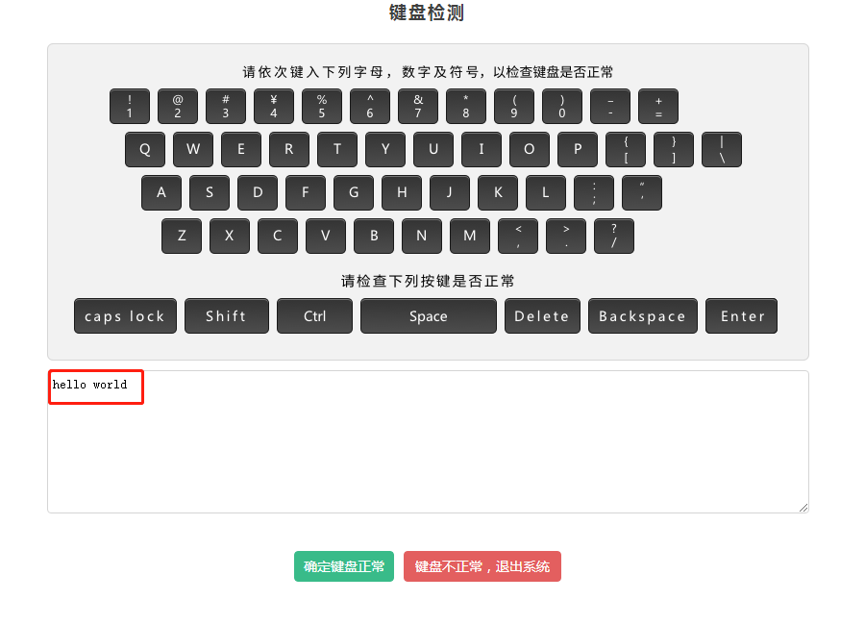
第八步：确定耳机正常。请考生在考试过程中保持调整好的音量，不要随意调高、调低以及拔除耳机。
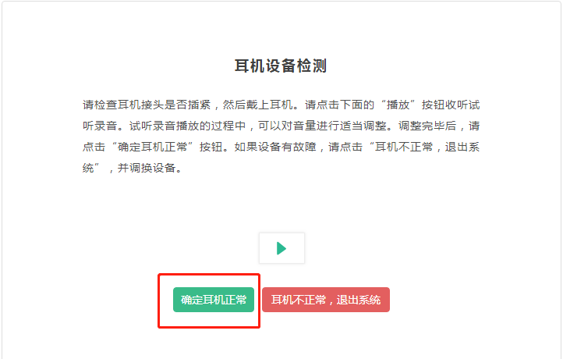

第九步：加载考试资源，正式进入考试页面。页面右上方显示倒计时时长。

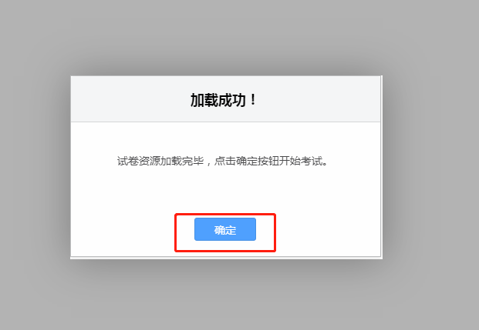

第十步：提交试卷。答题完毕后请考生务必自行点击【交卷】按钮。如若答题时倒计时结束，系统会自动收卷。

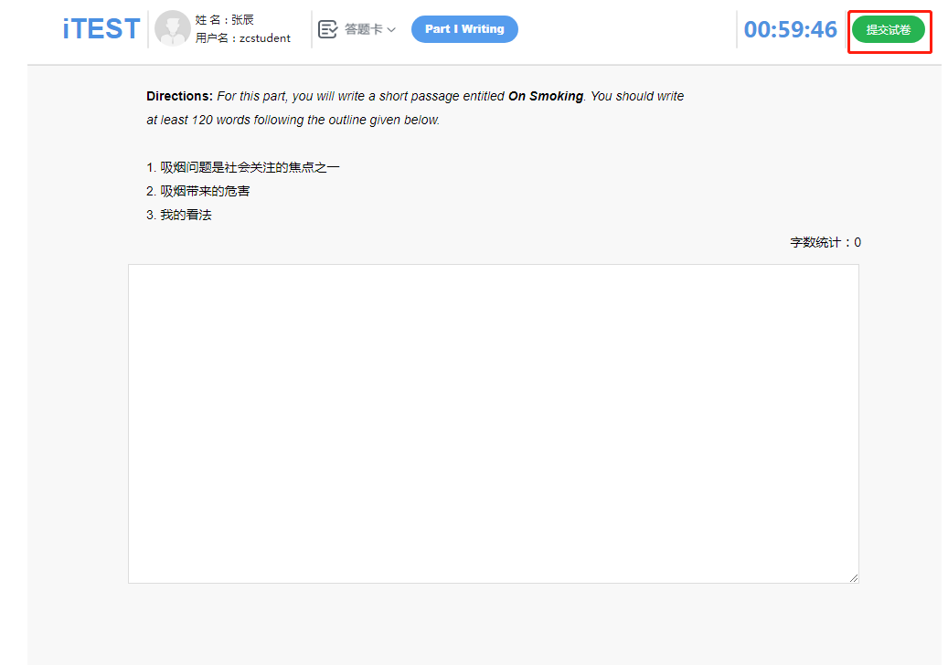

考试注意事项：

- 请务必确认登录网址正确，所用浏览器为谷歌或火狐浏览器。
- 请务必保证耳机、键盘运行正常。进入考试页面后，请按照提示进行设备检测，切勿跳过此环节。检测完成后，请保持耳机、键盘不变动，不要插拔耳机、调音量等。
- 试卷加载完毕后，考生将正式进入答题页面，考试倒计时开始。在考试过程中如遇网络问题，请等待网络良好，重新登录。电脑端会自动保存1分钟前的作答记录，手机端自动保存2分钟前的作答记录，倒计时（即剩余答题时间）为异常情况发生时的剩余答题时长。
- 考试按顺序作答。点击页面上方的【答题卡】可查看答题情况，题号变绿表示该题已答，题号置灰则表示该题未答，请考生在交卷前务必检查是否有漏答题目。
- 听力未播放前，考生可手动点击【上一题】、【下一题】预览试题。已播放的听力音频不可重复收听。听力以section为单位播放,每进入一个新的section，考生需手动点击【开始听力考试】。同一个section内，待上一个听力语篇播放完毕且答题倒计时截止后，系统会自动跳转至下一听力语篇。

